**DEPARTAMENTO DE INGENIERIA Y ARQUITECTURA**

A continuación, presentamos un resumen de la ejecución de los proyectos y actividades del año 2024 del mes junio.

**DISEÑO Y CONSTRUCCIÓN DEL CENTRO REGIONAL DE TIERRAS ALTAS DE LA UNACHI**

Licitado y adjudicado al Contratista R&G constructora S.A. por un monto de B/. 370,725.00 en ejecución, mantiene un avance del 35% en junio de 2024.

Orden de proceder: 30 de agosto del 2023 al 25 de febrero de 2024. El proyecto se encuentra actualmente en la fase de diseño de planos y tramitación del permiso de construcción en el Municipio de Tierras Altas. En trámite de Adenda.

**PROYECTO MEJORA DE CUBIERTA PARA EDIFICIO DE CIENCIAS NATURALES Y EXACTAS DE LA SEDE DE LA UNACHI.**

Licitado y adjudicado a la empresa Arteliz Construcciones, S.A., por un valor de B/.232,020.59, mantiene un avance de 35% en junio 2024.

Orden de proceder: 26 de diciembre 2023 al 24 de marzo 2024.

El proyecto se encuentra actualmente en ejecución. Proyecto presenta atraso en la fabricación de las láminas de techo tipo termopanel.

El proyecto se encuentra actualmente en ejecución con un avance aproximado del 35%.

**ADECUACIÓN DE BAÑOS DEL EDIFICIO DE 4 PLANTAS DE LA UNACHI.**

Licitado y adjudicado a la empresa Distribuidora y Constructora Eneida, S.A., por un valor de B/.49,749.30, con un avance de 10% en junio 2024.

Orden de proceder: 12 de abril al 10 de junio 2024.

El proyecto se encuentra actualmente en ejecución con un avance aproximado del 100%.

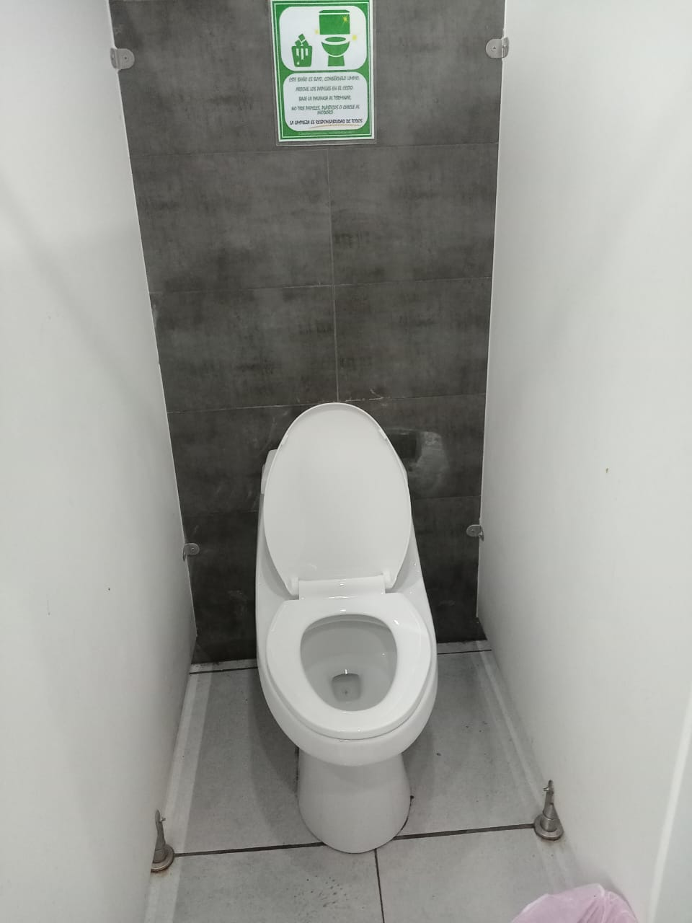

**TERCERA FASE DEL AUDITORIO DE CRUBA DE LA UNACHI.**

Licitado y adjudicado a la empresa Distribuidora y Constructora Eneida, S.A., por un valor de B/.152,675.25, con un avance de 25% en junio 2024.

Orden de proceder: 15 de abril al 12 de agosto 2024.

El proyecto se encuentra actualmente en ejecución con un avance aproximado del 50%.

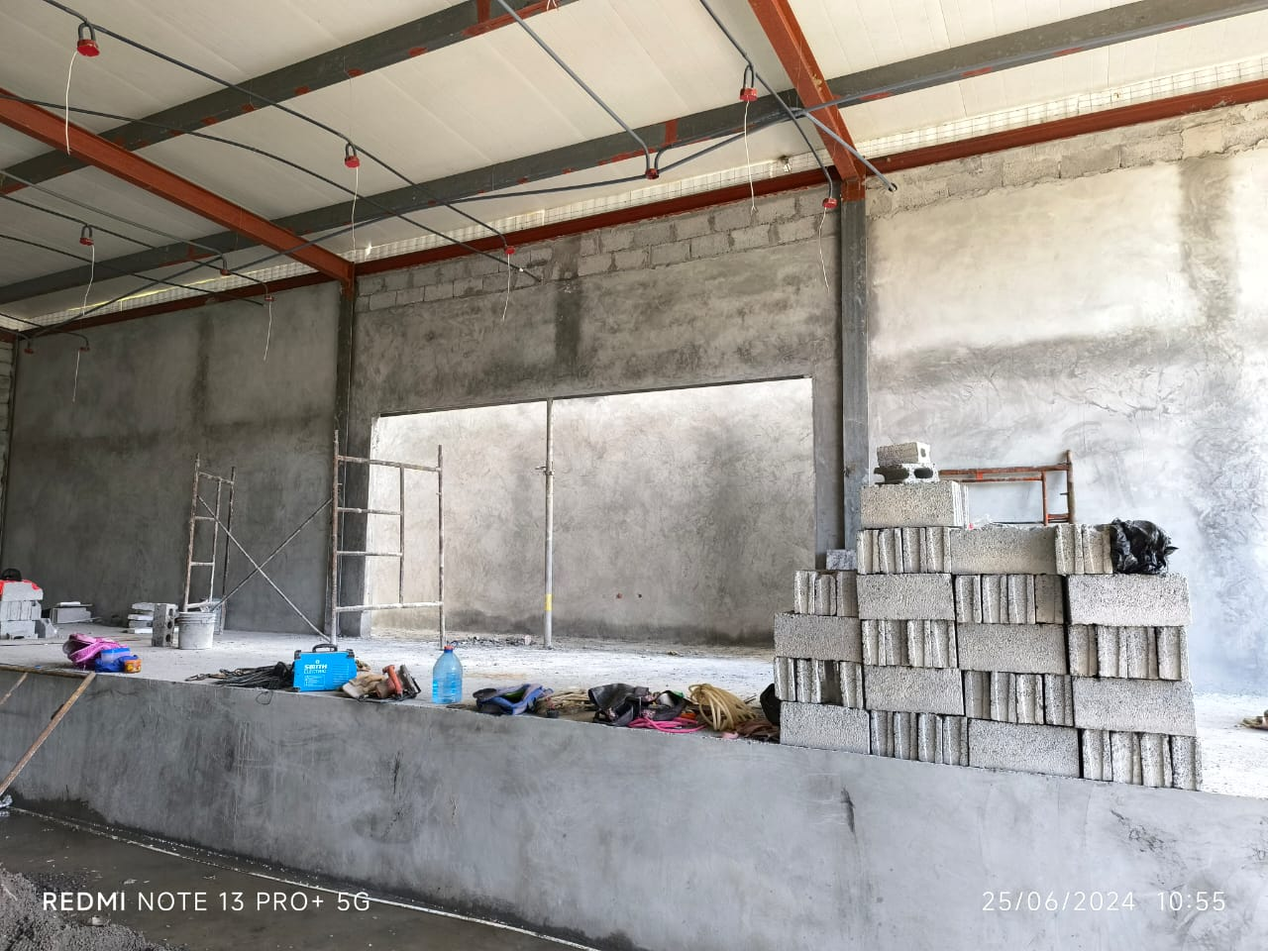

**PROYECTO REMODELACIÓN DE LOS 4 MÓDULOS DE BAÑOS DE LA FACULTAD DE CIENCIAS NATURALES Y EXACTAS CAMPUS CENTRAL.**

Licitado y adjudicado a la empresa Grupo Jaramillo, S.A., por un valor de B/.65,675.44, con un avance de 60% en junio 2024.

Orden de proceder: 13 de mayo al 01 de julio 2024.

El proyecto se encuentra actualmente en ejecución con un avance aproximado del 90%.

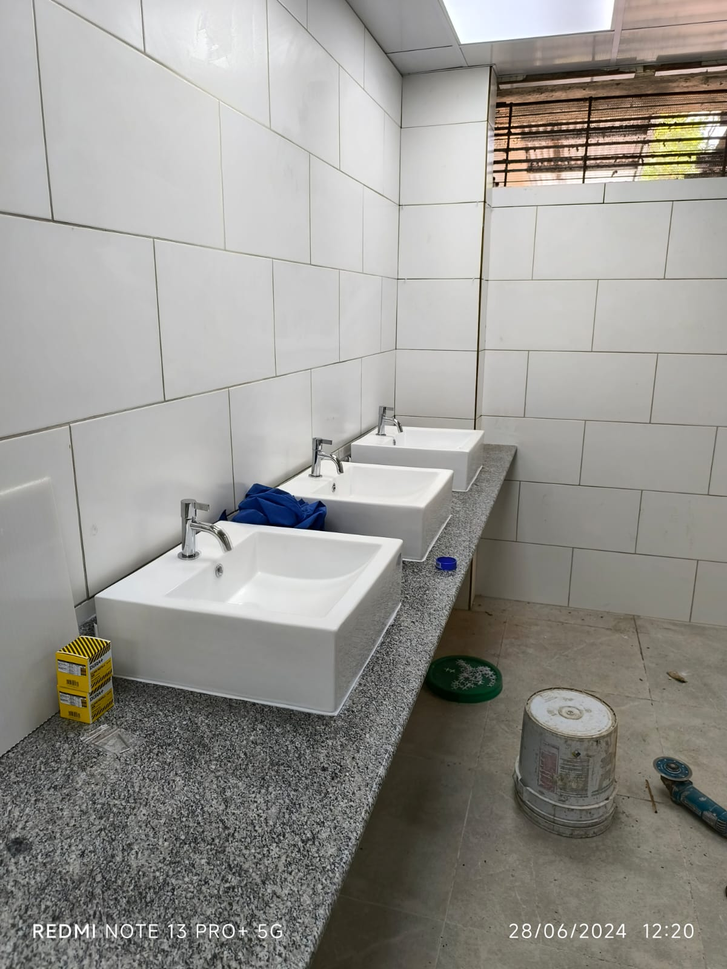

**TERCERA FASE DEL EDIFICIO DE 6 AULAS DE MEDICINA DE LA UNACHI.**

Licitado y adjudicado a la empresa Grupo Jaramillo, S.A., por un valor de B/.32,720.00, con un avance de 90% en junio 2024.

Orden de proceder: 31 de mayo al 04 de julio 2024.

El proyecto se encuentra actualmente en ejecución con un avance aproximado del 90%.

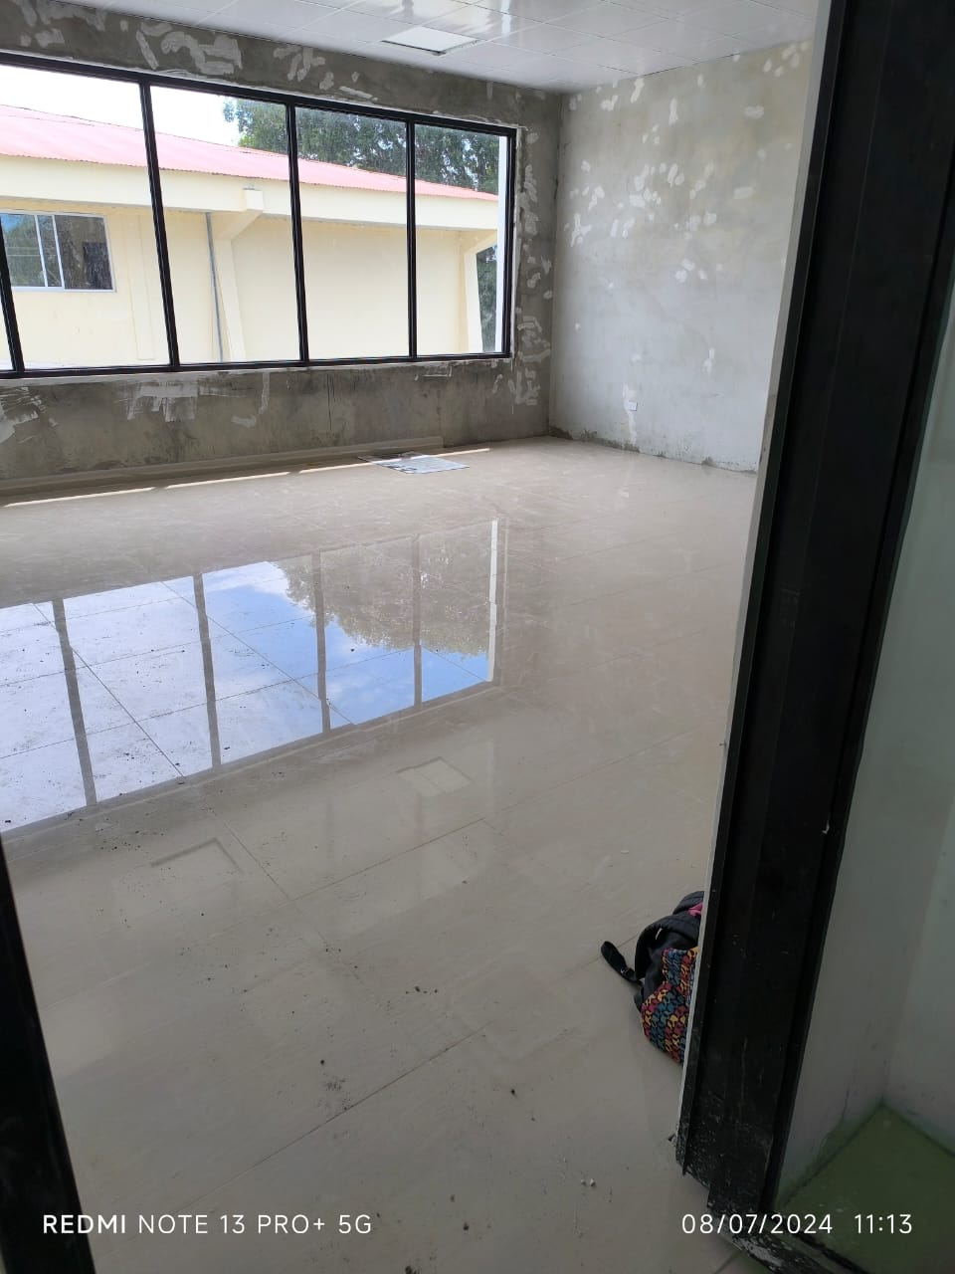

**SUMINISTRO E INSTALACIÓN DE LUMINARIAS SOLARES PARA ESTACIONAMIENTOS NUEVOS DE LA UNACHI.**

Licitado y adjudicado a la empresa Luis Alfredo Espinoza Palma, S.A., por un valor de B/.19,992.00, con un avance de 90% en junio 2024.

Orden de proceder: 10 de junio al 25 de julio 2024.

El proyecto se encuentra actualmente en ejecución con un avance aproximado del 90%.

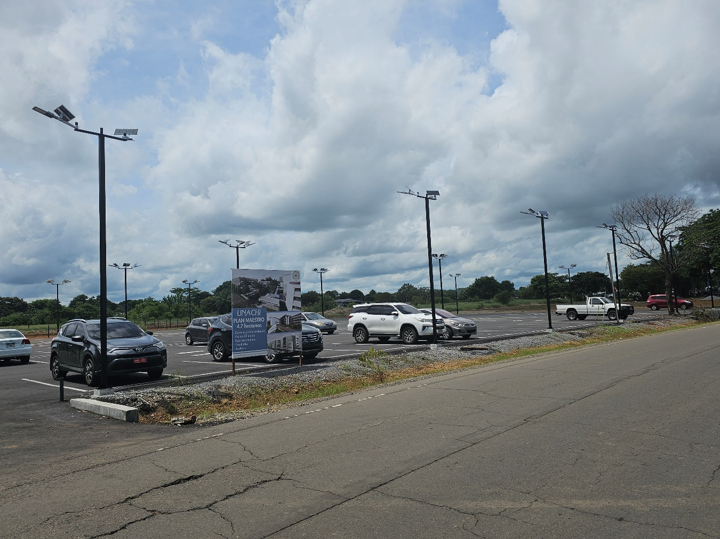

**REMODELACIÓN DE LOS BAÑOS DE LA FACULTAD DE ENFERMERÍA DE LA SEDE CENTRAL DE LA UNACHI.**

Licitado y adjudicado a la empresa Geisa Internacional, S.A., por un valor de B/.49,859.74, con un avance de 30% en junio 2024.

Orden de proceder: 24 de junio al 02 de agosto 2024.

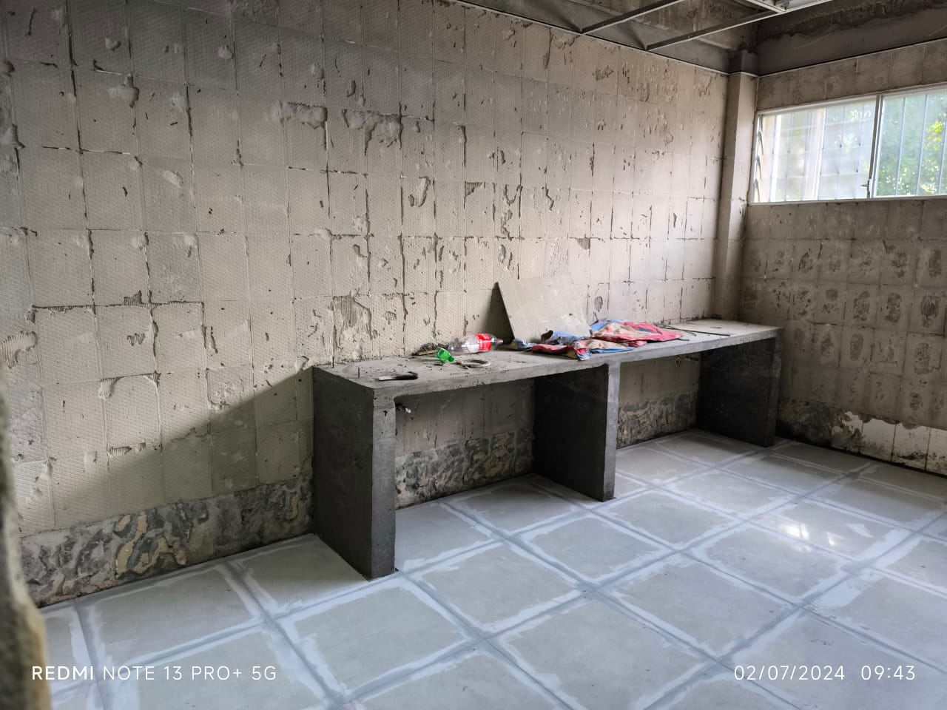El proyecto se encuentra actualmente en ejecución con un avance aproximado del 30%.

**Realizado por**: **Ing. Carlos Santamaría**